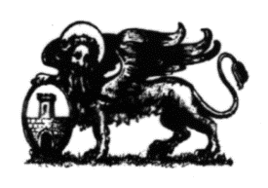
Città di Rovato
Provincia di Brescia

RILASCIO PIN/PUK DELLA CARTA REGIONALE DEI SERVIZI (CRS) E DELLA TESSERA SANITARIA - CARTA NAZIONALE DEI SERVIZI (TS–CNS)

Per coloro che hanno necessità di richiedere il PIN/PUK della tessera sanitaria (CRS-CNS), in questo periodo di emergenza, al fine di evitare ogni possibile spostamento, potranno presentare all’Ufficio Pubblica Assistenza apposito modulo di richiesta al seguente indirizzo email: protocollo@pec.comune.rovato.bs.it.

Il modulo, debitamente compilato in ogni sua parte, indicando obbligatoriamente un indirizzo email o in mancanza di quest’ultimo di un numero di cellulare, dovrà essere corredato dalla seguente documentazione:

- fotocopia (fronte retro) della tessera sanitaria (CRS o TS-CNS)
- fotocopia (fronte retro) della carta d’identità.

L’ufficio provvederà ad inviare, via email, la prima parte del PIN/PUK e successivamente la Regione Lombardia trasmetterà, sempre tramite email o SMS, indicati nel modulo, la seconda parte del PIN/PUK.

Per ulteriori informazioni contattare l’ufficio Pubblica Assistenza tel. 0307713273/280. wwww.coronavirus.regione.lombardia.itww.coronavirus.regione.lombardia.it

